2класс
Здравствуйте, ребята!
Мы продолжаем наши развивающие занятия, но только дома. Задания можно выполнять одним или вместе с родителями.
Покажете листы с выполненными заданиями, когда мы встретимся в школе. Задания можно выполнять не все сразу, а в течении периода с 27 апреля по 15 мая по 15 минут.
Удачи! Анна Сергеевна

Задание 1.

- лесу часто можно встретить жуков – солдатиков. Все другие жуки стараются поскорее спрятаться, а жуки – солдатики разгуливают в ярких красно-чёрных мундирчиках. Для птиц и зверей они несъедобны, поэтому эти жуки и не боятся никого.
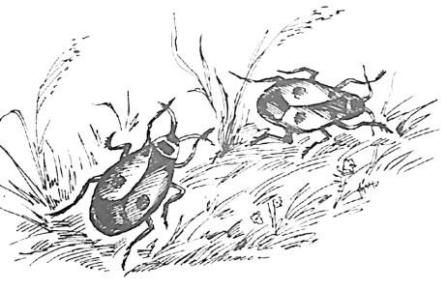

Выбери правильный ответ:

Какие из жуков существуют?

- Жуки-летчики
- Жуки-солдатики

- Жучки-морячки.

Задание 2.
Реши примеры и соедини кусочки пазлов, по получившимся одинаковым ответам.

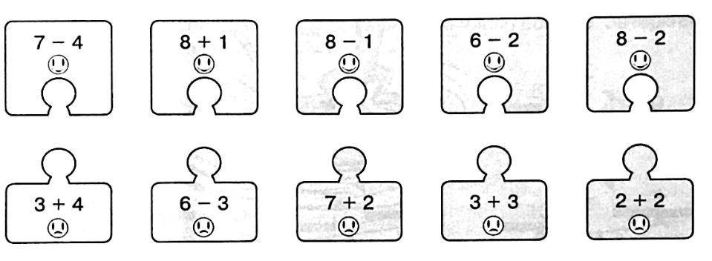

Задание 3.
Повтори узор
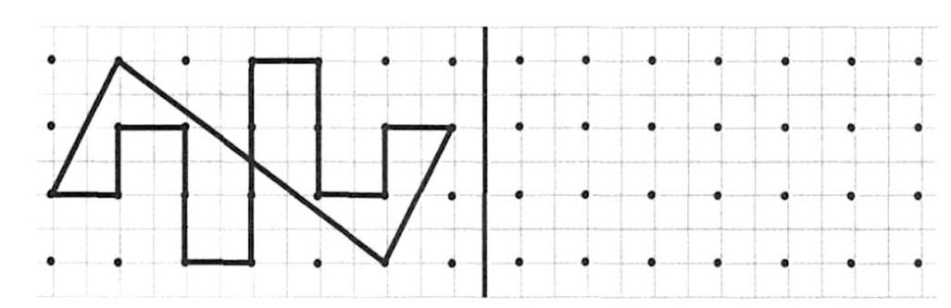

Задание 4.

Соедини стрелками противоположные по смыслу слова.
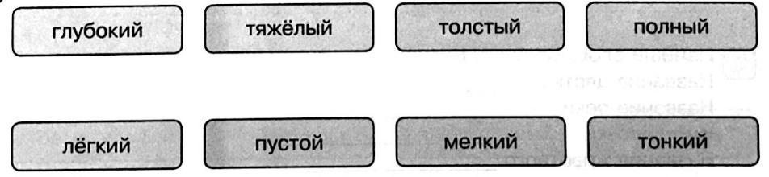

Задание 5.

Расположи время суток в правильном порядке (подпиши цифры снизу под словами).

день вечер утро ночь

Расположи времена года в правильном порядке (подпиши цифры снизу под словами).

весна осень зима лето

Задание 6.

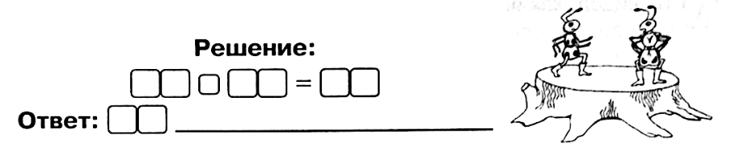
На пеньке 3 жука-солдатика учатся ходить строем, а 2 других жука- солдатика учатся ими командовать. Сколько жуков-солдатиков принимают участие в учении?

Задание 7.

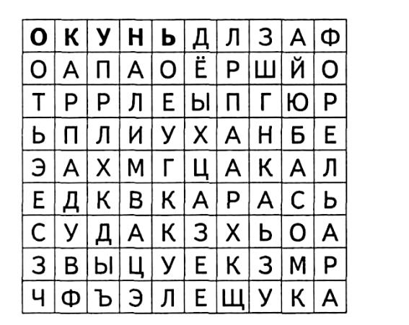
Найди в таблице названия 10 рыб (они располагаются и по горизонтали, и по вертикали). Закрась эти клеточки.

